- Subnet
  - Chia nhỏ 1 VPC thành nhiều subnet (mạng con)
Thường sẽ chia thành public subnet (sử dụng để truy cập internet) & private subnet
    - Subnet được định tuyến đi qua internet gateway thì sẽ là public subnet
    - Còn lại là private subnet
    - Subnet cho phép kết nối VPN thì gọi là VPN-only subnet
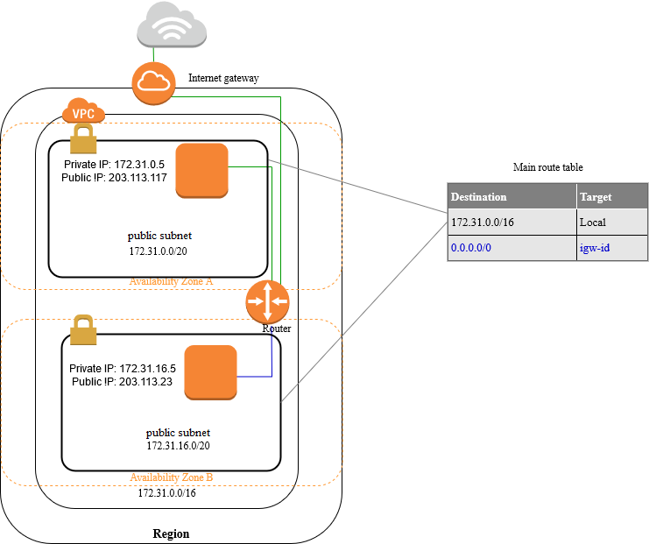
Instance được assign public Ipv4 & ở trong public subnet (subnet được route table gán gateway để đi ra ngoài internet)
  - Đặc điểm
    - Mỗi subnet nằm trong 1 zone (2 subnet nằm trên 2 zone không giao tiếp được với nhau)
    - Khi launch instance cần chọn subnet từ VPC instance sẽ được run trong subnet
    - Subnet sẽ chứa ít nhất 1 CIDR Block (1 dải private địa chỉ IP được sử dụng trong subnet)
    - Măc định sẽ sử dụng Ipv4
    - Mỗi subnet sẽ liên kết với 1 route table
    - Default subnet
      - Là public subnet
      - Instance sẽ nhận cả public Ipv4, private Ipv4, public DNS, private DNS
      - Có thể modify các thành phần bên trong
  - Ứng dụng
    - Sử dụng subnet giống như 1 mạng local trong VPC, nhóm các instance có cùng security, …
VD: mạng nội bộ của công ty sẽ chia thành nhiều phòng ban khác nhau
    - Sử dụng IP trong subnet để gán cho các resouce hoặc application như: Web, application, database, ... trong 1 single VPC
    - Nếu để private subnet thì instance sẽ không truy cập được từ internet
Để gọi API thì sử dụng PrivateLink
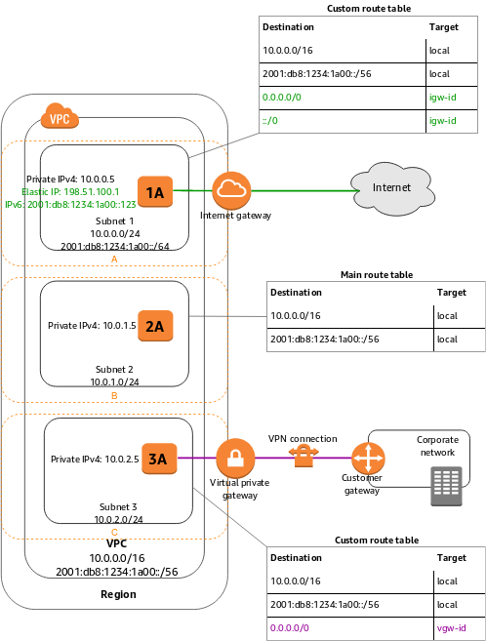
Subnet 1 là public subnet
Subnet 2 là private subnet
Subnet 3 là VPN-only subnet (cho phép kết nối với home network thông qua VPN)

- Config
  - Modify mode auto assign Ipv4, Ipv6 cho instance trong subnet
Assign public Ipv4, Ipv6 cho instance trong subnet
https://docs.aws.amazon.com/vpc/latest/userguide/vpc-ip-addressing.html#vpc-working-with-ip-addresses
  - Gán DNS cho instance
https://docs.aws.amazon.com/vpc/latest/userguide/vpc-dns.html#vpc-dns-viewing
  - Share quyền sử dụng các thành phần VPC cho các account
    - Share subnet
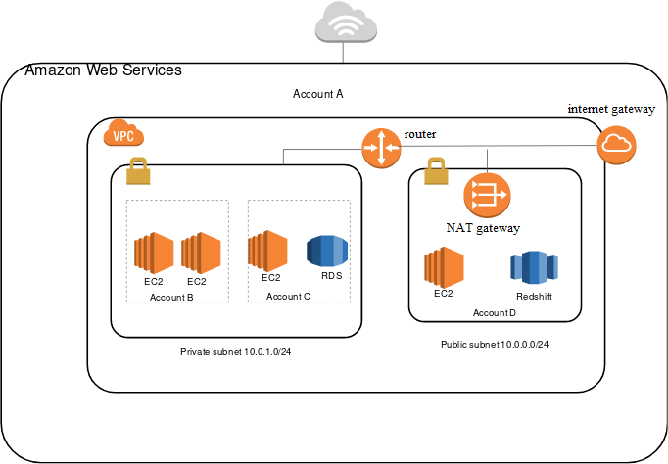
https://docs.aws.amazon.com/vpc/latest/userguide/example-vpc-share.html
https://docs.aws.amazon.com/vpc/latest/userguide/vpc-sharing.html

- References

